Радиоэкспедиция одного дня

Наконец нашлось время для активации в эфире новых районов по списку RDA. Маршрут пос. Журавлевка – г. Мамоново начинаем в 8 утра.
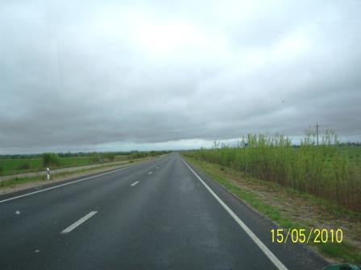
Берлинская дорога ! Вернее сама «берлинка» слева от асфальта в виде плит.
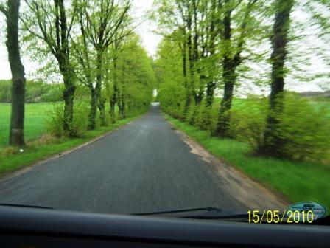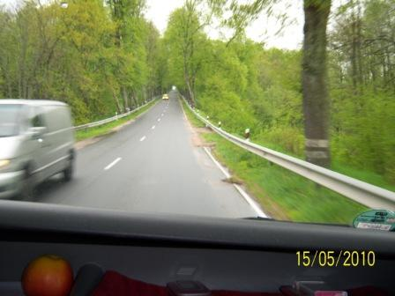
Свернули с берлинской дороги в направлении Ладушкина.
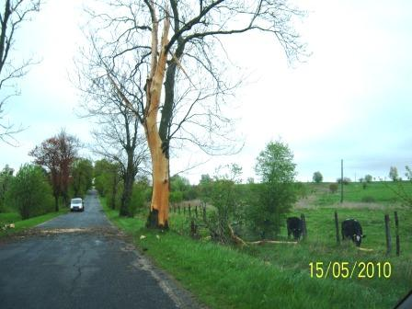
Молния от прошедшей грозы «раздела» дерево.
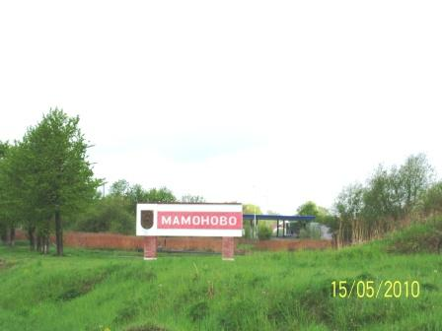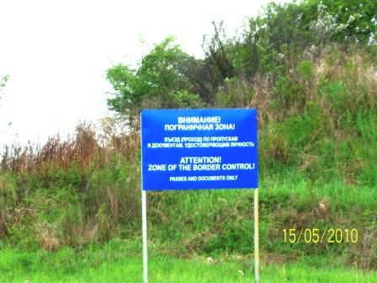
г. Мамоново по программе RDA KA-25
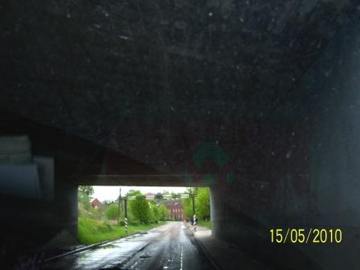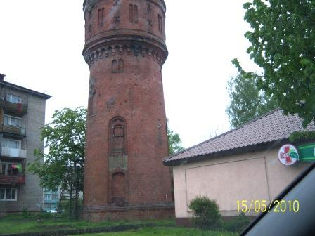
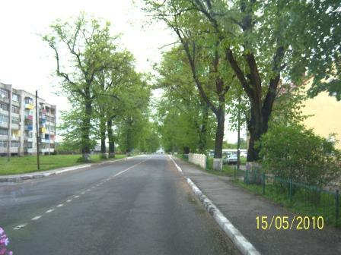
В городе особенно не развернешься , поэтому следуем к заливу на его окраины , где можно спокойно поставить антенны.
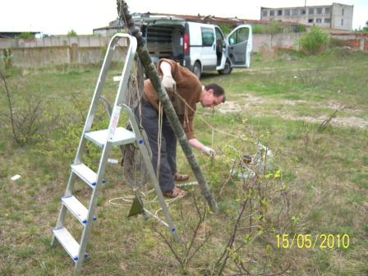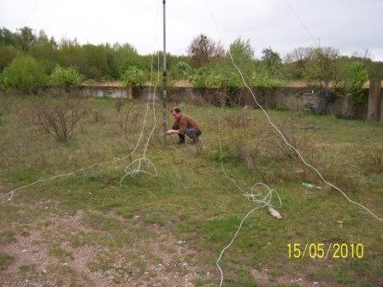
Установка антенны
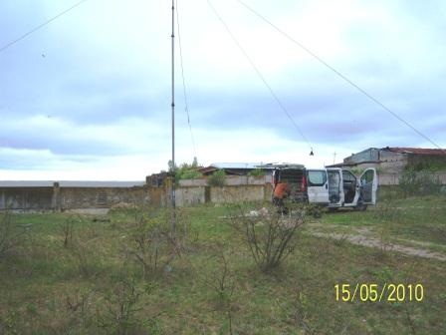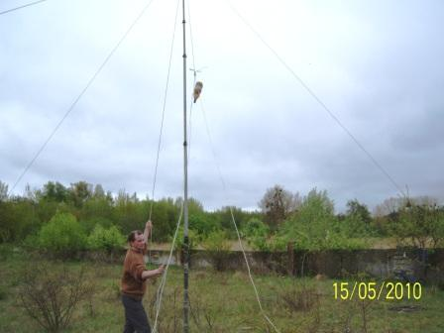
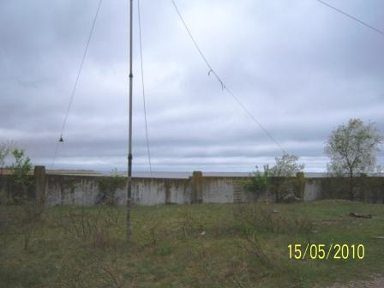
Получилась Delta loop c верхней запиткой для 14 Mhz и Inverted-V на 7 Mhz путем развода проводников в стороны. Пытался в начале
проводники не разводить , а просто разрывать рамку в центре внизу (как пишут в литературе), но на резонансе КСВ все равно был
большим , поэтому от такого варианта пришлось отказаться.
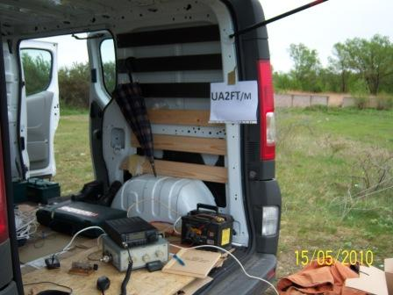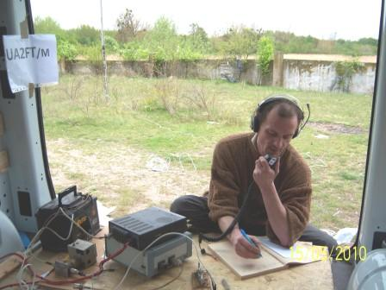
Мой шэк в авто ( заранее приготовленная UA2FT/m немного не соответствует реальному /P – думал раздобуду антенну на магните).
Итак все установлено CQ и тут же отвечает RU4SS и пошло- поехало. Так переходя с телеграфа в телефон с одного диапазона на другой
пролетело полтора часа . Следует отправляться далее иначе не успеть отработать по выдвинутым обязательствам.
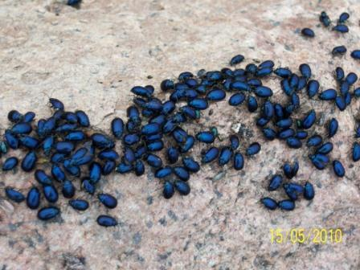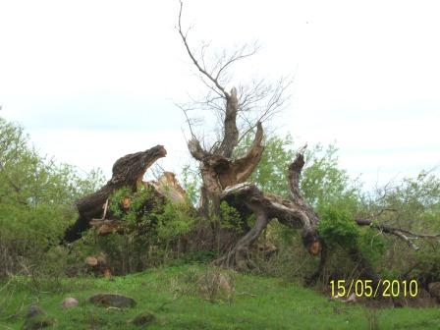
Местная ботаника
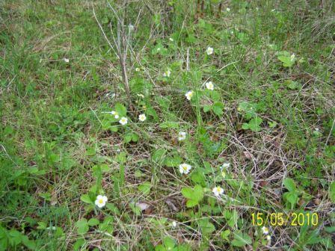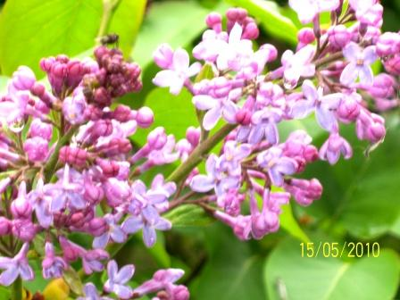
Следующий район Багратионовский KA-11 и расположенный на его территории средневековый замок Бальга, вернее остатки замка.
К которому Мы и направляемся.
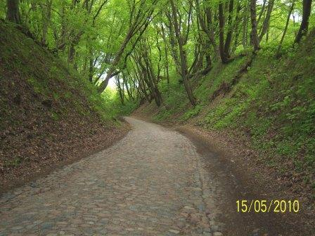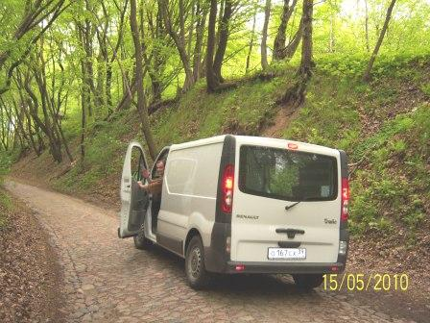
Дорога проходит через сказочной красоты лес. Кажется , еще слышен звон подков рыцарских коней , проскакавших перед нами по дороге.
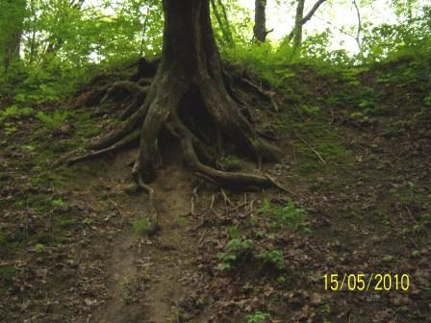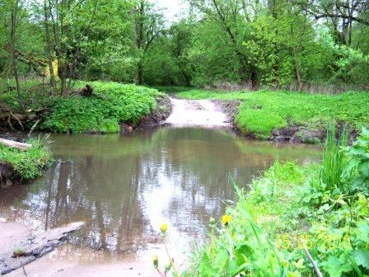
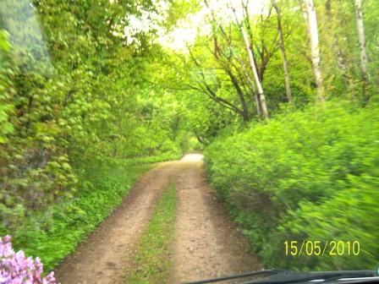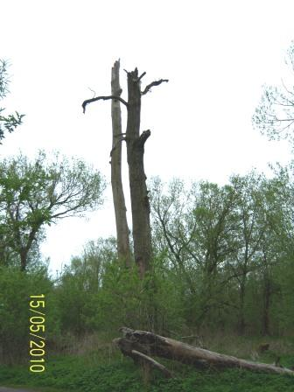
Первые укрепления возникли тут еще в V веке. В те давние времена полуостров отделялся от материка небольшим проливом и пред-
ставлял собой остров. В XIII веке , когда пролив зарос и превратился в болото ,сюда пришли крестоносцы.
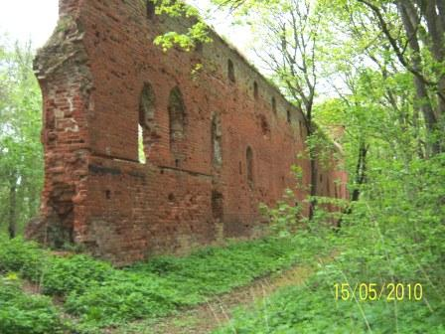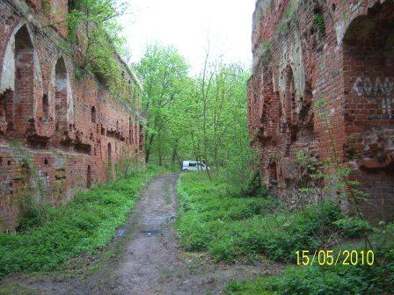
А в XXI веке когда сюда проложили дорогу, приехали и Мы для активации замка в эфире.
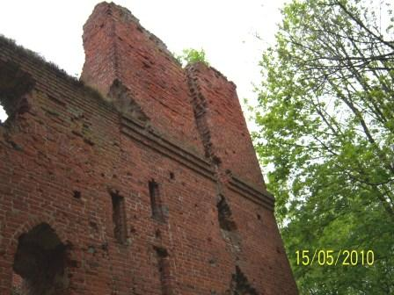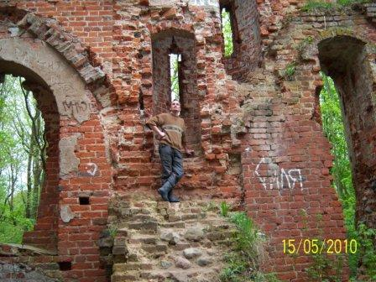
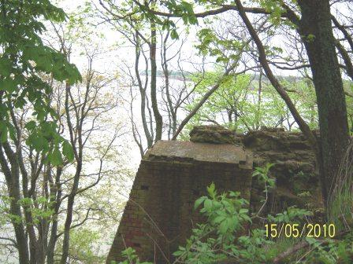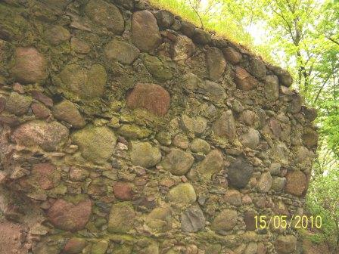
Уходящие к воде контрфорсы были облицованы кирпичем. Некоторые целы, часть укреплений, размытая прибоем, обрушилась в море.
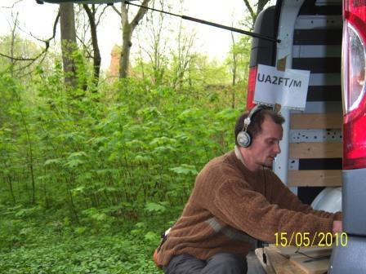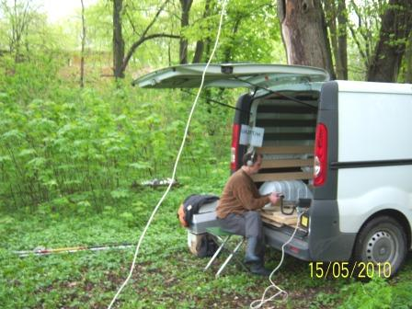
Высокие деревья ,позволяют обойтись без установки мачты, но в этом есть и отрицательные моменты.
Общий вызов на 14 дал одного DL1ATR/P далее Я кричал в пустоту более пяти минут – неужели деревья все сьедают ? Перехожу
В телеграф тут немного повеселей . Рад дать любителям замков новую референцию замок Бальга COTA-C201 WCA-UA032.
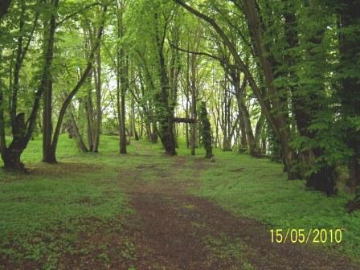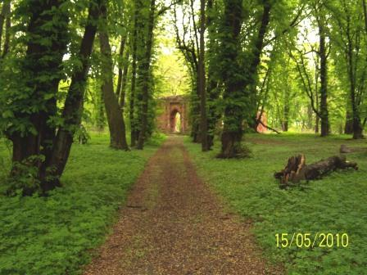
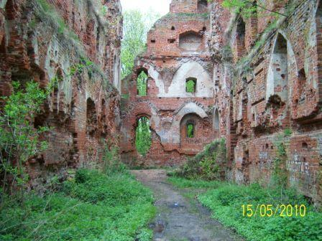 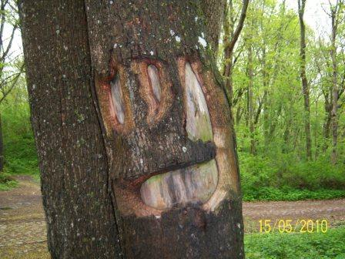d
Во время второй мировой замок пострадал от артобстрелов. По некоторым сведениям немцы увозя с собой ценности часть из них спрятали
в подземельях замка. Поэтому после войны на территории Бальги искали Янтарную комнату, для чего применялось бурение способствовавшее
еще более сильному разрушению замка.
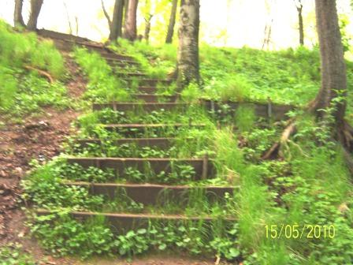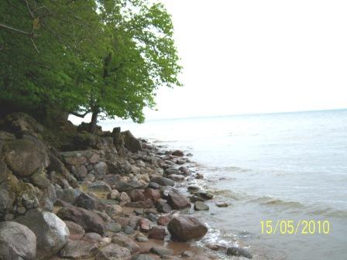
Известно, что в 1993-1995 немецкая сторона предлагала финансовую помощь в консервации и частичной реставрации Бальги, но получила
отказ.
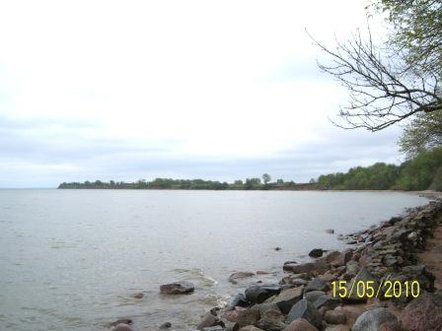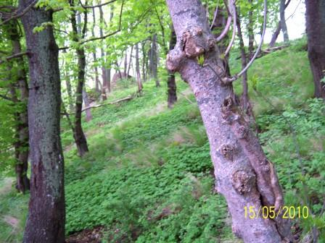
Изредка прогуливавшиеся туристы с любопытством слушают разливающийся трелями соловья по лесу телеграф и крики CQ CQ
Но народ уже заждался КА-24 г. Ладушкин ,поэтому снимаемся и летим далее.
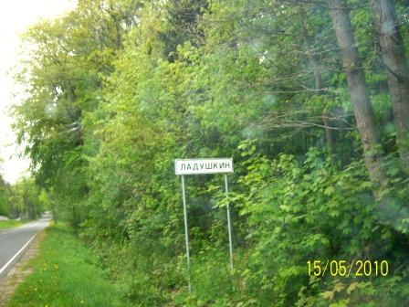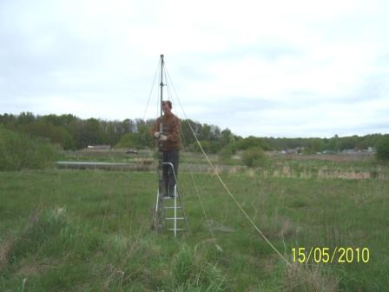
Проезжаем вдоль городка пару раз, пока в центре,- около заправки, не находим дорогу (возле вышки сотовой связи) ведущую в огороды.
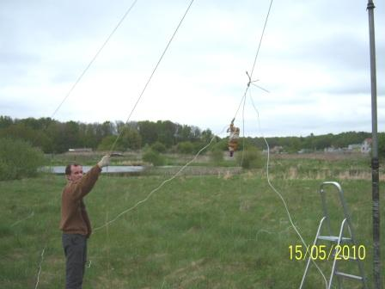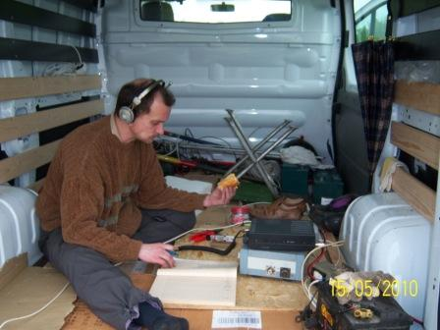
Забираюсь в кузов ,попутно пытаясь сьесть кусок колбасы , делаю первый вызов … UA2FF-RU4SS-RA3RGQ-RW3XZ-RU3EJ… Ба знакомые все лица!
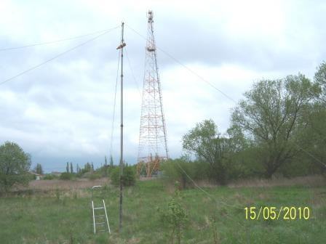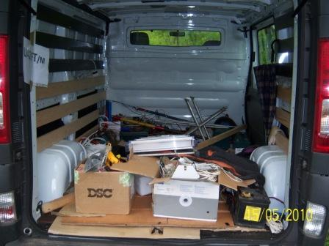
Последнее QSO 18:00 местного времени с UA4LL , нужно еще собраться и добраться до дома. Да давненько Я никуда не выезжал.
Даже отвыкнуть успел от pile up-ов. Спасибо спотившим, звавшим, слушавшим, отгонявшим ,а особенно Оксане за ее помощь в установке
антенн и фотографии от которых экспедиция станет не забываемой.
73 de UA2FT

